|  |  |  |
| --- | --- | --- |
|  | МИНИСТЕРСТВО НАУКИ И ВЫСШЕГО ОБРАЗОВАНИЯ  РОССИЙСКОЙ ФЕДЕРАЦИИ | |
|  |
|  |  |
| Федеральное государственное бюджетное образовательное учреждение  высшего образования  «Магнитогорский государственный технический университет им. Г.И. Носова» | |
|  |
|  |  |  |
| УТВЕРЖДАЮ  Директор ИММиМ  _________________ А.С. Савинов  12.09.2017 г. | | |
|  |  |  |
| **РАБОЧАЯ** **ПРОГРАММА** **ДИСЦИПЛИНЫ** **(МОДУЛЯ)** | | |
|  |  |  |
| ***СПЕЦДИСЦИПЛИНА*** | | |
|  |  |  |
| Направление подготовки (специальность)  22.06.01 ТЕХНОЛОГИИ МАТЕРИАЛОВ | | |
| Направленность (профиль/специализация) программы  Литейное производство | | |
|  |  |  |
| Уровень высшего образования - подготовка кадров высшей квалификации | | |
|  |  |  |
| Форма обучения  очная | | |
|  |  |  |
| Институт/ факультет | | Институт металлургии, машиностроения и материалообработки |
|  |  |  |
| Кафедра | | Литейных процессов и материаловедения |
|  |  |  |
| Курс | | 3 |
|  |  |  |
| Семестр | | 5 |
|  |  |  |
| Магнитогорск  2017 год | | |

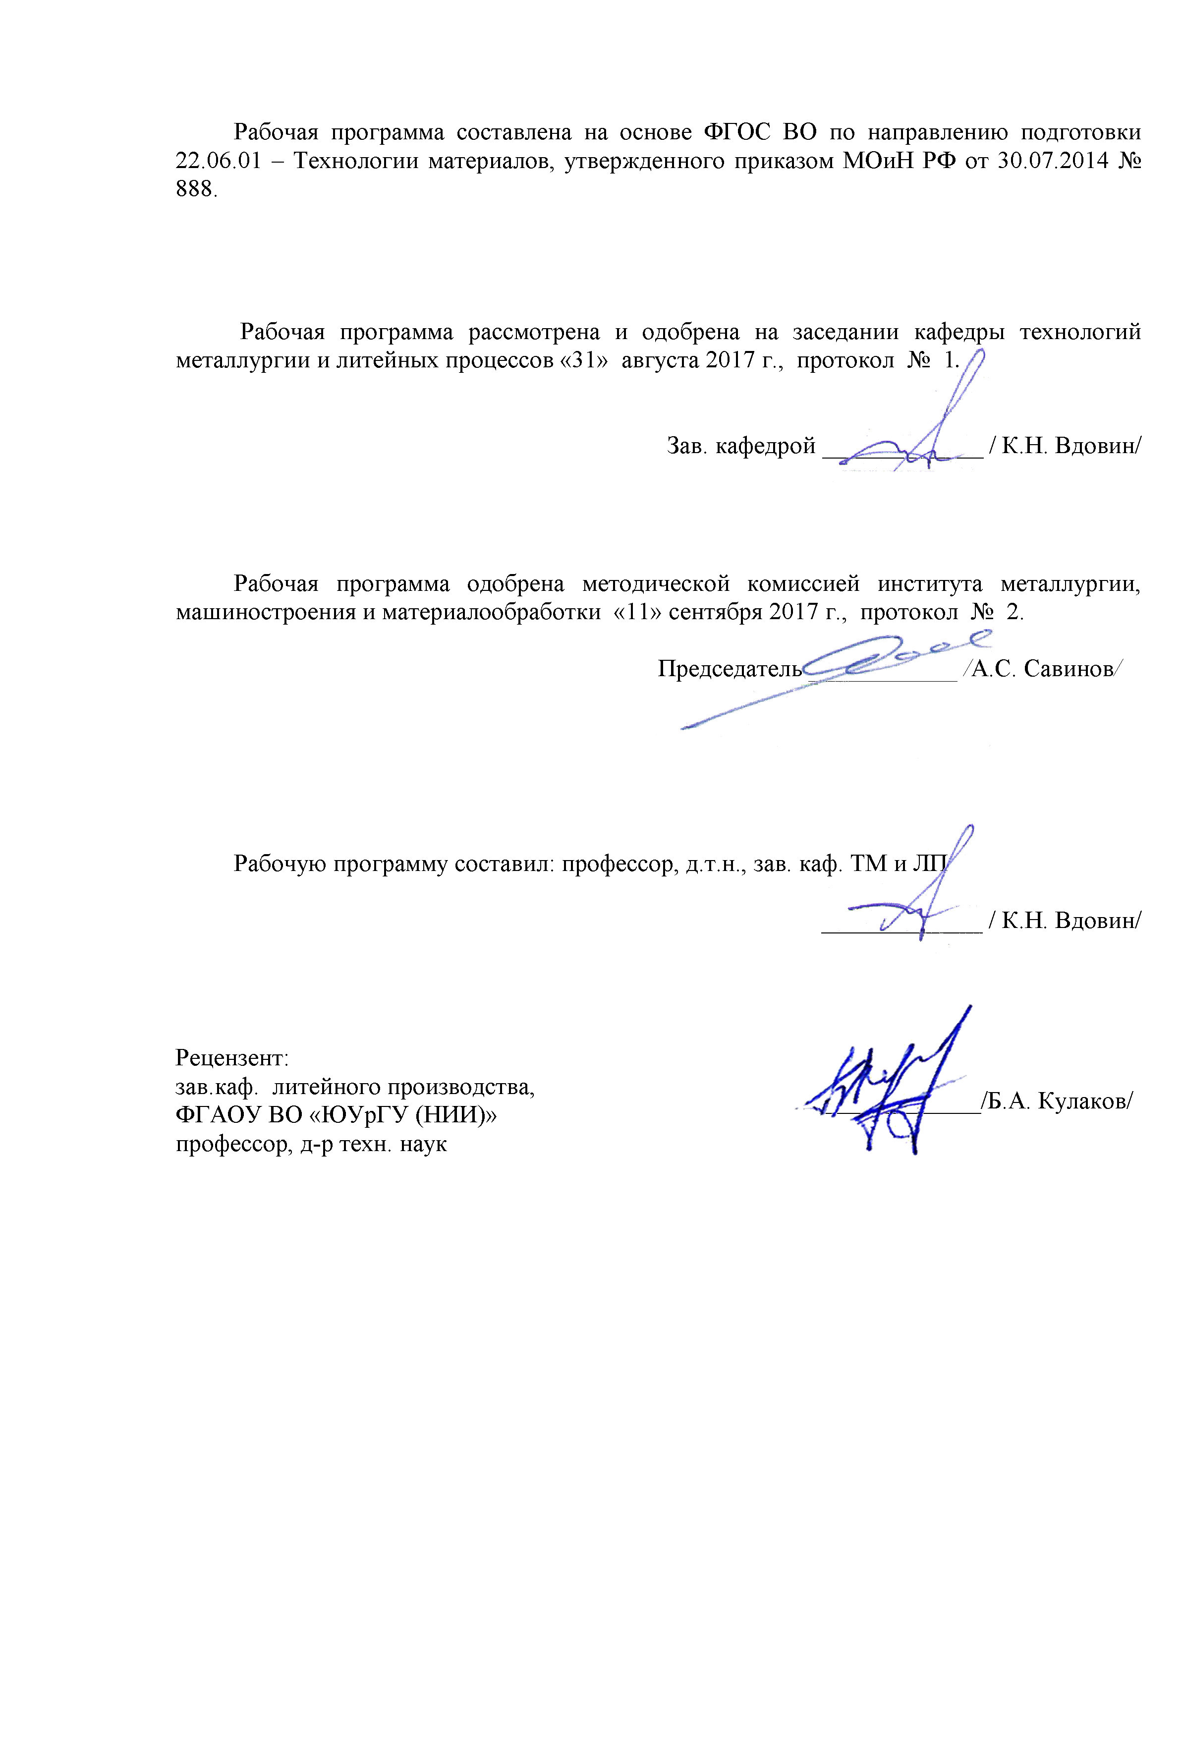

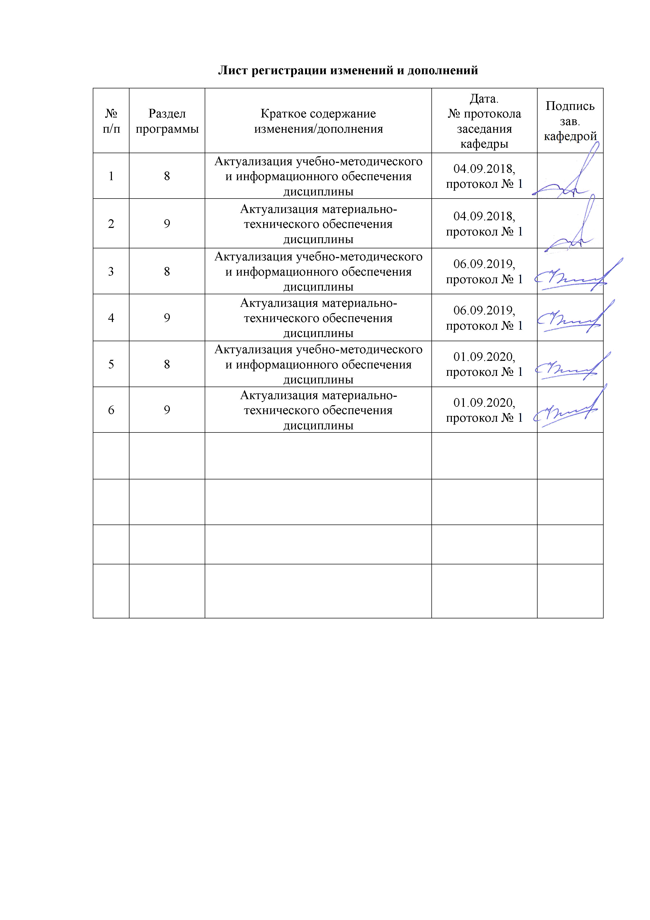

|  |  |
| --- | --- |
| **1** **Цели** **освоения** **дисциплины** **(модуля)** | |
| Целью освоения дисциплины «Спецдисциплина» является овладение аспирантами знаниями в области современных процессов получения заготовок методом литья, а также знаний о современных перспективных инновационных процессах в области литейного производства.  Задачами освоения дисциплины являются:  - ознакомление обучающихся с перспективными способами литья, применяемые в современной литейной практике на отечественных и зарубежных предприятиях;  - ознакомление обучающихся с современными перспективными инновационными процессами в области литейного производства;  - ознакомление обучающихся принципам выбора технологического процесса для производства изделия с конкретными техническими условиями. | |
|  |  |
| **2** **Место** **дисциплины** **(модуля)** **в** **структуре** **образовательной** **программы** | |
| Дисциплина Спецдисциплина входит в вариативную часть учебного плана образовательной программы.  Для изучения дисциплины необходимы знания (умения, владения), сформированные в результате изучения дисциплин/ практик: | |
| Современные процессы изготовления форм и стержней | |
| Новые процессы и сплавы в литейном производстве | |
| Методы моделирования и оптимизации литейных технологий | |
| Знания (умения, владения), полученные при изучении данной дисциплины будут необходимы для изучения дисциплин/практик: | |
| Научно-исследовательская деятельность и подготовка НКР | |
| Представление научного доклада об основных результатах подготовленной НКР | |
| Подготовка к сдаче и сдача государственного экзамена | |
|  |  |
| **3** **Компетенции** **обучающегося,** **формируемые** **в** **результате** **освоения** **дисциплины** **(модуля)** **и** **планируемые** **результаты** **обучения** | |
| В результате освоения дисциплины (модуля) «Спецдисциплина» обучающийся должен обладать следующими компетенциями: | |
|  |  |
| Структурный  элемент  компетенции | Планируемые результаты обучения |
| УК-1 способностью к критическому анализу и оценке современных научных достижений, генерированию новых идей при решении исследовательских и практических задач, в том числе в междисциплинарных областях | |
| Знать | перспективы использования современных научных достижений в междисциплинарных областях |
| Уметь | оценивать возможность применения современных научных достижений на практике в междисциплинарных областях |
| Владеть | навыками генерирования новых идей при решении исследовательских и практических задач в том числе в междисциплинарных областях |
| УК-2 способностью проектировать и осуществлять комплексные исследования, в том числе междисциплинарные, на основе целостного системного научного мировоззрения с использованием знаний в области истории и философии науки | |
| Знать | основы проведения научных исследований и обработки данных эксперимента |
| Уметь | проводить научные исследования и обрабатывать экспериментальные данные |
| Владеть | проведения исследований на основе целостного системного научного мировоззрения с использованием знаний в области истории и философии науки |
| ОПК-1 проектно-конструкторская деятельность: способностью и готовностью теоретически обосновывать и оптимизировать технологические процессы получения перспективных материалов и производство из них новых изделий с учетом последствий для общества, экономики и экологии | |
| Знать | влияние технологических процессов на экологическую обстановку |
| Уметь | ставить задачи для оптимизации технологического процесса |
| Владеть | навыками оценки влияния технологического процесса на окружающую среду |
| ОПК-5 способностью и готовностью использовать на практике интегрированные знания естественнонаучных, общих профессионально-ориентирующих и специальных дисциплин для понимания проблем развития материаловедения, умение выдвигать и реализовывать на практике новые высокоэффективные технологии | |
| Знать | теоретические аспекты естественнонаучных, общих профессионально-ориентирующих и специальных дисциплин наряду с новыми технологиями |
| Уметь | выдвигать и реализовывать на практике новые высокоэффективные технологии |
| Владеть | навыками применения знаний естественнонаучных, общих профессионально-ориентирующих дисциплин к технологическим процессам |
| ОПК-11 производственно-технологическая: способностью и готовностью разрабатывать технологический процесс, технологическую оснастку, рабочую документацию, маршрутные и операционные технологические карты для изготовления новых изделий из перспективных материалов | |
| Знать | методику разработки и корректировки при необходимости технологических процессов производства литых деталей, а перспективные материалы для литейного производства |
| Уметь | разрабатывать технологическую документацию процессов литья |
| Владеть | навыками разработки технологических процессов с применением новых перспективных материалов |
| ПК-1 знать современные технологии литейного производства, проводить их анализ и оценивать их применимость в условиях реального производства | |
| Знать | технологические особенности современных технологий литейного производства |
| Уметь | разрабатывать, анализировать и оценивать технологические рекомендации для современных технологий литейного производства |
| Владеть | навыками разработки, анализа и оценки технологических рекомендаций для современных технологий литейного производства |
| ПК-2 знать основные тенденции развития металлургии и литейного производства | |
| Знать | тенденции развития металлурги и литейного производства |

|  |  |
| --- | --- |
| Уметь | анализировать основные тенденции развития металлургии и литейного производства |
| Владеть | навыками анализа основных тенденций развития металлургии и литейного производства, а также оценки возможности их применения в промышленных условиях |
| ПК-3 разрабатывать технологические процессы, технологическую оснастку, рабочую документацию, маршрутные и операционные технологические карты для изготовления литых изделий и перспективных материалов для их получения | |
| Знать | технологические процессы, технологическую оснастку, рабочую документацию, маршрутные и операционные технологические карты для изготовления литых изделий и перспективных материалов для их получения |
| Уметь | разрабатывать технологические процессы, технологическую оснастку, рабочую документацию, маршрутные и операционные технологические карты для изготовления литых изделий и перспективных материалов для их получения |
| Владеть | навыками разработки технологических процессов, технологической оснастки, рабочей документации, маршрутных и операционных технологических карт для изготовления литых изделий и перспективных материалов для их получения |
| ПК-4 теоретически обосновывать и оптимизировать новые технологические процессы получения отливок | |
| Знать | способы оптимизации технологических процессов в литейном производстве, а анализа полученных результатов |
| Уметь | оптимизировать технологических процессов в литейном производстве, а также анализировать полученные результаты |
| Владеть | навыками оптимизации технологических процессов в литейном производстве, а также анализа полученных результатов |

|  |  |  |  |  |  |  |  |  |  |
| --- | --- | --- | --- | --- | --- | --- | --- | --- | --- |
|  | **4.** **Структура,** **объём** **и** **содержание** **дисциплины** **(модуля)** | | | | | | | | |
| Общая трудоемкость дисциплины составляет 3 зачетных единиц 108 акад. часов, в том числе:  – контактная работа – 26 акад. часов:  – аудиторная – 26 акад. часов;  – внеаудиторная – 0 акад. часов  – самостоятельная работа – 46 акад. часов;  – в форме практической подготовки – 13 акад. часов;  – подготовка к экзамену – 36 акад. часа  Форма аттестации - экзамен | | | | | | | | | |
|  |  |  |  |  |  |  |  |  |  |
| Раздел/ тема  дисциплины | | Семестр | Аудиторная  контактная работа  (в акад. часах) | | | Самостоятельная работа студента | Вид самостоятельной  работы | Форма текущего контроля успеваемости и  промежуточной аттестации | Код компетенции |
| Лек. | лаб.  зан. | практ. зан. |
| 1. Раздел | | |  | | | | | | |
| 1.1 Тенденции развития литейного производства: мировая и отечественная практика | | 5 | 2/2И |  |  | 8 | подготовка к устному опросу № 1 | устный опрос | ПК-2 |
| Итого по разделу | | | 2/2И |  |  | 8 |  |  |  |
| 2. Раздел | | |  | | | | | | |
| 2.1 Основы проведения научных исследований в литейном производстве | | 5 | 3/1И |  | 3 | 8 | подготовка к устному опросу № 2;  подготовка к практическому занятию № 1 | устный опрос, сдача практического занятия | УК-1, УК-2 |
| Итого по разделу | | | 3/1И |  | 3 | 8 |  |  |  |
| 3. Раздел | | |  | | | | | | |
| 3.1 Современные инновационные технологические процессы получения литых изделий | | 5 | 3/2И |  | 4 | 10 | подготовка к устному опросу № 3;  подготовка к практическому занятию № 2 | устный опрос, сдача практического занятия | ОПК-1, ОПК-11, ПК-1, ПК-2 |
| Итого по разделу | | | 3/2И |  | 4 | 10 |  |  |  |
| 4. Раздел | | |  | | | | | | |
| 4.1 Современные перспективные материалы, применяемые для получения литых изделий | | 5 | 3/2И |  | 6 | 10 | подготовка к устному опросу № 4;  подготовка к практическому занятию № 3 | устный опрос, сдача практического занятия | ОПК-1, ОПК-5 |
| Итого по разделу | | | 3/2И |  | 6 | 10 |  |  |  |
| 5. Раздел | | |  | | | | | | |
| 5.1 Принципы разработки современных технологических процессов в литейном производстве | | 5 | 2/1И |  |  | 10 | подготовка к устному опросу № 5 | устный опрос, сдача практического занятия | ПК-3, ПК-4 |
| Итого по разделу | | | 2/1И |  |  | 10 |  |  |  |
| Итого за семестр | | | 13/8И |  | 13 | 46 |  | экзамен |  |
| Итого по дисциплине | | | 13/8 И |  | 13 | 46 |  | экзамен | ПК-2,УК- 1,УК-2,ОПК- 1,ОПК-11,ПК -1,ОПК-5,ПК- 3,ПК-4 |

|  |
| --- |
| **5** **Образовательные** **технологии** |
|  |
| Для реализации предусмотренных видов учебной работы в качестве образовательных технологий в преподавании дисциплины «Спецдисциплина» используются традиционная и информационно-коммуникативная образовательные технологии.  Лекции проходят в традиционной форме:  - информационная лекция;  - лекция консультация;  - проблемная лекция.  Теоретический материал на проблемных лекциях является результатом усвоения полученной информации посредством постановки проблемного вопроса и поиска путей его решения. На лекциях – консультациях изложение нового материала сопровождается постановкой вопросов и дискуссией в поисках ответов на эти вопросы.  Также при использовании традиционной образовательной технологии проводятся практические занятия, при проведении которых используются работа в команде и обсуждение полученных результатов.  Практические занятия проводятся в форме практической подготовки в условиях выполнения обучающимися видов работ, связанных с будущей профессиональной деятельностью и направленных на формирование, закрепление, развитие практических навыков и компетенций по профилю образовательной программы.  Из информационно-коммуникативной образовательной технологии применяется «лекция-визуализация», при которой представленный обучающимся теоретический материал визуализируется посредством видеоматериалов, презентаций, наглядных физических пособий.  Самостоятельная работа обучающихся осуществляется при непосредственной подготовке к практическим работам, устному опросу, а также при подготовке к экзамену. |
|  |
| **6** **Учебно-методическое** **обеспечение** **самостоятельной** **работы** **обучающихся** |
| Представлено в приложении 1. |
|  |
| **7** **Оценочные** **средства** **для** **проведения** **промежуточной** **аттестации** |
| Представлены в приложении 2. |
|  |
| **8** **Учебно-методическое** **и** **информационное** **обеспечение** **дисциплины** **(модуля)** |
| **а)** **Основная** **литература:** |
|
| 1. Романтеев, Ю. П. Металлургия тяжелых цветных металлов : учебное пособие / Ю. П. Романтеев, С. В. Быстров. — Москва : МИСИС, 2010. — 575 с. — ISBN 978-5-87623-173-4. — Текст : электронный // Лань : электронно-библиотечная система. — URL: <https://e.lanbook.com/book/117036> (дата обращения: 01.09.2020). — Режим доступа: для авториз. пользователей.  2. Леушина, И. В. Инновации в литейном производстве : учебное пособие / И. В. Леушина, В. Д. Белов. — Москва : МИСИС, 2014. — 285 с. — ISBN 978-5-87623-752-1. — Текст : электронный // Лань : электронно-библиотечная система. — URL: <https://e.lanbook.com/book/117004> (дата обращения: 01.09.2020). — Режим доступа: для авториз. пользователей. |
|  |
| **б)** **Дополнительная** **литература:** |
| 1. Новиков, И. И. Металловедение : учебник / И. И. Новиков, В. С. Золоторевский, В. К. Портной ; под редакцией В. С. Золоторевского. — 2-е изд., испр. — Москва : МИСИС, [б. г.]. — Том 2 : Термическая обработка. Сплавы — 2014. — 528 с. — ISBN 978-5-87623-217-5. — Текст : электронный // Лань : электронно- библиотечная система. — URL: <https://e.lanbook.com/book/117186> (дата обращения: 01.09.2020). — Режим доступа: для авториз. пользователей. |

|  |  |  |  |  |
| --- | --- | --- | --- | --- |
| 2. Гетьман, А. А. Оценка надежности технологического процесса изготовления литых деталей : монография / А. А. Гетьман. — Санкт-Петербург : Лань, 2020. — 192 с. — ISBN 978-5-8114-5142-5. — Текст : электронный // Лань : электронно-библиотечная система. — URL: <https://e.lanbook.com/book/143244> (дата обращения: 01.09.2020). — Режим доступа: для авториз. пользователей.  3. Кучеряев, Б. В. Моделирование процессов и объектов в металлургии. Моделирование и оптимизация процессов листовой прокатки : учебное пособие / Б. В. Кучеряев, В. Б. Крахт, П. Ю. Соколов. — Москва : МИСИС, 2009. — 63 с. — Текст : электронный // Лань : электронно-библиотечная система. — URL: <https://e.lanbook.com/book/116998> (дата обращения: 01.09.2020). — Режим доступа: для авториз. пользователей.  4. Баумгартэн, М. И. Научное познание и научное знание : учебное пособие / М. И. Баумгартэн. — Кемерово : КузГТУ имени Т.Ф. Горбачева, 2016. — 60 с. — Текст : электронный // Лань : электронно-библиотечная система. — URL: <https://e.lanbook.com/book/115095> (дата обращения: 01.09.2020). — Режим доступа: для авториз. пользователей. | | | | |
|  |  |  |  |  |
| **в)** **Методические** **указания:** | | | | |
| 1. Вдовин К.Н., Долгополова Л.Б. Изготовление отливок литьём по выплавляемым моделям. Методические указания. Магнитогорск: МГТУ им. Г.И.Носова, 2009. 34 с.  2. Вдовин К.Н., Долгополова Л.Б. Изготовление отливок вакуумно-пленочной формовкой. Методические. Магнитогорск: МГТУ им. Г.И.Носова, 2010. 22 с.  3. Вдовин К.Н., Миляев А.Ф. Литьё в кокиль. Методические указания. Магнитогорск: МГТУ им. Г.И.Носова, 2008. 14 с. | | | | |
|  |  |  |  |  |
| **г)** **Программное** **обеспечение** **и** **Интернет-ресурсы:** | | | | |
|  | | | | |
|  |  |  |  |  |
| **Программное** **обеспечение** | | | | |
|  | Наименование ПО | № договора | Срок действия лицензии |  |
|  | MS Windows 7 Professional(для классов) | Д-1227-18 от 08.10.2018 | 11.10.2021 |  |
|  | MS Office 2007 Professional | № 135 от 17.09.2007 | бессрочно |  |
|  | FAR Manager | свободно распространяемое ПО | бессрочно |  |
|  |  |  |  |  |
| **Профессиональные** **базы** **данных** **и** **информационные** **справочные** **системы** | | | | |
|  | Название курса | | Ссылка |  |
|  | Национальная информационно-аналитическая система – Российский индекс научного цитирования (РИНЦ) | | URL: <https://elibrary.ru/project_risc.asp> |  |
|  |  |
|  | Поисковая система Академия Google (Google Scholar) | | URL: <https://scholar.google.ru/> |  |
|  | Федеральное государственное бюджетное учреждение «Федеральный институт промышленной собственности» | | URL: <http://www1.fips.ru/> |  |
|  | Российская Государственная библиотека. Каталоги | | <https://www.rsl.ru/ru/4readers/catalogues/> |  |
|  | Электронные ресурсы библиотеки МГТУ им. Г.И. Носова | | <http://magtu.ru:8085/marcweb2/Default.asp> |  |
|  | Международная наукометрическая реферативная и полнотекстовая база данных научных изданий «Web of science» | | <http://webofscience.com> |  |
|  | Международная реферативная и полнотекстовая справочная база данных научных изданий «Scopus» | | <http://scopus.com> |  |

|  |
| --- |
| **9** **Материально-техническое** **обеспечение** **дисциплины** **(модуля)** |
|  |
| Материально-техническое обеспечение дисциплины включает: |
| 1. Учебная аудитория для проведения занятий лекционного типа оснащена:  - техническими средствами обучения, служащими для представления учебной информации большой аудитории: мультимедийными средства хранения, передачи и представления учебной информации;  - специализированной мебелью.  2. Учебная аудитория для проведения практических занятий оснащена:  - техническими средствами обучения, служащими для представления учебной информации большой аудитории: мультимедийными средства хранения, передачи и представления учебной информации;  - специализированной мебелью.  3. Учебная аудитория для групповых и индивидуальных консультаций, текущего контроля и промежуточной аттестации оснащена:  - компьютерной техникой с пакетом MS Office, с подключением к сети «Интернет» и с доступом в электронную информационно-образовательную среду университета;  - специализированной мебелью.  4. Помещение для самостоятельной работы оснащено:  - компьютерной техникой с пакетом MS Office, с подключением к сети «Интернет» и с доступом в электронную информационно-образовательную среду университета;  - специализированной мебелью.  5. Помещение для хранения и профилактического обслуживания учебного оборудования оснащено:  - специализированной мебелью: стеллажами для хранения учебного оборудования; станочный парк оборудования и инструменты для профилактического обслуживания и ремонта учебного оборудования; помещение для хранения учебного оборудования;  - шкафами для хранения учебно-методической документации и материалов. |
|

**ПРИЛОЖЕНИЕ 1**

**6. Учебно-методическое обеспечение самостоятельной работы обучающихся**

**Вопросы для устного опроса:**

*Блок вопросов № 1:*

1. Основные тенденции развития литейного производства на отечественных заводах.

2. Основные тенденции развития литейного производства на зарубежных заводах.

3. Основные направления развития процессов выплавки литейных сплавов.

4. Основное направление развития модельного производства.

5. Инновационные методы формообразования в литейном производстве.

*Блок вопросов № 2.:*

1. Порядок формирования цели и задач научного исследования.

2. Статистический анализ в обработке экспериментальных данных.

3. Моделирование как метод исследования, виды моделей и их характеристика.

4. Программа проведения научного исследования, её структура и назначение.

5. Формулирование научной новизны, практической и теоретической значимости исследований.

*Блок вопросов № 3:*

1. Современные процессы прототипирования (изготовления мастер модели) будущего литого изделий.

2. Сущность процесса производства отливок в металлических формах.

3. Сущность процесса производства отливок по выплавляемым моделям.

4. Сущность процесса производства отливок вакуум-плёночной формовки;

5. Сущность процесса производства отливок по газифицируемым моделям;

6. Сущность процесса производства отливок центробежным способом;

7. Сущность процесса производства отливок методом намораживания, выжимания и т.д.

8. Сущность процесса получения отливок в разовых песчаных формах.

*Блок вопросов № 4:*

1. Современные перспективные материалы, применяемые для получения отливок;

2. Современные неметаллические материалы, применяемые для получения отливок;

3. Шлако-каменное литьё;

4. Производство отливок из композитных материалов.

*Блок вопросов № 5:*

1. Схема разработки технологического процесса в литейном производстве;

2. Роль компьютерных технологий, применяемых в литейном производстве;

3. Разработка и оптимизация технологических процессов посредством компьютерного моделирования;

4. Адаптация разработанного технологического процесса к условиям реального производства.

**Примерный перечень тем для проведения практического занятия № 1:**

1. Сформулировать цели и задачи исследования: влияние ванадия на уровень эксплуатационных свойств валкового чугуна; (влияние количество связующего на прочностные свойства холодно-твердеющей смеси);

2. Написать план проведения исследований на тему: «оценка угара химических элементов при выплавке сталей в индукционной печи»;

3. Разработать план-схему проведения исследований на тему: «влияние технологических параметров на степень коробления литых изделий типа «плита»» и т.д.

Тему выбирает преподаватель, меняет по своему усмотрению.

**Примерный перечень тем для проведения практического занятия № 2:**

1. Разработать типовую технологию изготовления литого изделия, а так описать технологический процесс с применением аддитивных технологий (преподаватель выдаёт чертёж отливки);

2. Разработать процесс получения отливки по технологии ЛГМ с применением роботизированного комплекса (преподаватель выдаёт чертёж отливки);

3. Спроектировать цех по производству литых изделий из высокопрочных сталей с применением перспективного современного оборудования: плавильных печей, формовочных линий и т.д. (преподаватель выдаёт чертёж отливки, задаёт серийность цеха и т.д.).

**Примерный перечень тем для проведения практического занятия № 3:**

1. Обосновать применение новых материалов для получения отливок для горнорудной промышленности;

2. Разработать план проведения научно-исследовательской работы по поиску новых составов сплавов с увеличенным уровнем свойств;

3. Провести патентный поиск по определенным критериям: например, уровень эксплуатационных свойств и т.д.

**ПРИЛОЖЕНИЕ 2**

**7 Оценочные средства для проведения промежуточной аттестации**

**а) Планируемые результаты обучения и оценочные средства для проведения промежуточной аттестации:**

| Структурный элемент  компетенции | Планируемые результаты обучения | Оценочные средства |
| --- | --- | --- |
| ОПК-1 проектно-конструкторская деятельность: способностью и готовностью теоретически обосновывать и оптимизировать технологические процессы получения перспективных материалов и производство из них новых изделий с учетом последствий для общества, экономики и экологии | | |
| Знать | влияние технологических процессов на экологическую обстановку | **Теоретические вопросы на экзамен:**  1. Сущность процесса производства отливок центробежным способом;  2. Сущность процесса производства отливок методом намораживания, выжимания и т.д.  3. Сущность процесса получения отливок в разовых песчаных формах.  4. Современные перспективные материалы, применяемые для получения отливок;  5. Современные неметаллические материалы, применяемые для получения отливок;  6. Шлако-каменное литьё;  7. Производство отливок из композитных материалов.  8. Влияние типа технологического процесса в литейном производстве на окружающую среду;  9. Сравнительный экономический анализ технологических процессов производства литых изделий;  10. Выбор материала для производства литых изделий в зависимости от условий эксплуатации; |
| Уметь | ставить задачи для оптимизации технологического процесса | **Практические задания на экзамен:**   1. Разработать технологический процесс получения отливок в центробежным способом; 2. Дать описание процесса получения отливок из шлакокаменных расплавов; 3. Разработать схему получения изделий методом намораживания, выжимания и т.д. |
| Владеть | навыками оценки влияния технологического процесса на окружающую среду | **Задания на решение задач из профессиональной области, комплексные задания:**   1. Дать математическое описание процесса кристаллизации отливки в разовых песчаных формах; 2. Определить и математически подтвердить технологические параметры центробежного литья стальных отливок; 3. Рассчитать шихту для получения шликерных расплавов. |
| ОПК-5 способностью и готовностью использовать на практике интегрированные знания естественнонаучных, общих профессионально-ориентирующих и специальных дисциплин для понимания проблем развития материаловедения, умение выдвигать и реализовывать на практике новые высокоэффективные технологии | | |
| Знать | теоретические аспекты естественнонаучных, общих профессионально-ориентирующих и специальных дисциплин наряду с новыми технологиями | **Теоретические вопросы на экзамен:**  1. Разновидности способов литья под давлением и их сущность.  2. Литье по выплавляемым моделям. Сущность достоинства и области применения.  3. Литье по газифицируемым моделям. Перспективы развития и области применения.  4. Вакуумно пленочное литье, области применения, линии по V –процессу.  5. Особенности технологии литья по V- процессу.  6. Классификация, характерные особенности и область применения специальных видов литья, их преимущества и недостатки. |
| Уметь | выдвигать и реализовывать на практике новые высокоэффективные технологии | **Практические задания на экзамен:**   1. Описание технологии получения изделий по газифицируемым моделям; 2. Расчёт ЛПС для литья по газифицируемым моделям; 3. Расчёт остаточного разряжения для различных типов форм |
| Владеть | навыками применения знаний естественнонаучных, общих профессионально-ориентирующих дисциплин к технологическим процессам | **Задания на решение задач из профессиональной области, комплексные задания:**   1. Выбрать материала для литья по газифицируемым моделям и расчёт конструкции ЛПС. 2. Описать технологический процесс получения литого изделия посредством вакуумно-пленочной формовки 3. Оценить экономическую эффективность применения вакуумно-пленочной формовки для литых изделий различных групп масс |
| ОПК-11 производственно-технологическая: способностью и готовностью разрабатывать технологический процесс, технологическую оснастку, рабочую документацию, маршрутные и операционные технологические карты для изготовления новых изделий из перспективных материалов | | |
| Знать | методику разработки и корректировки при необходимости технологических процессов производства литых деталей, а перспективные материалы для литейного производства | **Теоретические вопросы на экзамен:**  1. Сущность процесса производства отливок в металлических формах.  2. Сущность процесса производства отливок по выплавляемым моделям.  3. Сущность процесса производства отливок вакуум-плёночной формовки;  4. Сущность процесса производства отливок по газифицируемым моделям;  5. Этапы технологического процесса производства литых изделий;  6. Схема разработки технологического процесса производства литых изделий;  7. Анализ эффективности разработанного технологического процесса производства литых изделий;  8. Показатели эффективности разработанного технологического процесса.  9. Схема разработки технологического процесса в литейном производстве |
| Уметь | разрабатывать технологическую документацию процессов литья | **Практические задания на экзамен:**  1. Оценить возможности технологического процесса производства литых изделий исходя из чертежа детали;  2. Оценить эффективность применения определённого технологического процесса конкретного литого изделия из заданного сплава. |
| Владеть | навыками разработки технологических процессов с применением новых перспективных материалов | **Задания на решение задач из профессиональной области, комплексные задания:**   1. На чертёж литого изделия нанести технологию его производства определённым способ литья;   2. По чертежу детали выбрать технологический процесс производства литых изделий; |
| ПК-1 знать современные технологии литейного производства, проводить их анализ и оценивать их применимость в условиях реального производства | | |
| Знать | технологические особенности современных технологий литейного производства | **Теоретические вопросы на экзамен:**  1. Роль компьютерных технологий, применяемых в литейном производстве;  2. Разработка и оптимизация технологических процессов посредством компьютерного моделирования;  3. Адаптация разработанного технологического процесса к условиям реального производства.  4. Основные тенденции развития литейного производства на отечественных заводах.  5. Основные тенденции развития литейного производства на зарубежных заводах.  6. Основные направления развития процессов выплавки литейных сплавов. |
| Уметь | разрабатывать, анализировать и оценивать технологические рекомендации для современных технологий литейного производства | **Практические задания на экзамен:**  1. Проанализировать технологический процесс (заданный преподавателем) с точки зрения получения качественного литого изделия (чертёж литого изделия задаётся преподавателем);  2. Предложить вариант оптимизации технологического процесса с целью: снижения издержек производства; увеличения производительности; снижения риска образования бракованных изделий; |
| Владеть | навыками разработки, анализа и оценки технологических рекомендаций для современных технологий литейного производства | **Задания на решение задач из профессиональной области, комплексные задания:**  1. Сформулировать цели и задачи оптимизации технологического процесса производства литого изделия.  2. Произвести предварительную экономическую оценку эффективности технологического процесса; |
| ПК-2 знать основные тенденции развития металлургии и литейного производства | | |
| Знать | тенденции развития металлурги и литейного производства | **Теоретические вопросы на экзамен:**  1. Современные процессы прототипирования (изготовления мастер модели) будущего литого изделий.  2. Основное направление развития модельного производства.  3. Инновационные методы формообразования в литейном производстве.  4. Доля каждого вида литья в общем его производстве в РФ и мире. Перспективы развития специальных видов литья |
| Уметь | анализировать основные тенденции развития металлургии и литейного производства | **Практические задания на экзамен:**  1. Обосновать применение компьютерных технологий в действующим литейном цехе;  2. Сформулировать исследовательскую задачу, направленную на оптимизацию технологического процесса в литейном производстве; |
| Владеть | навыками анализа основных тенденций развития металлургии и литейного производства, а также оценки возможности их применения в промышленных условиях | 1. Дать прогноз развития литейного производства в РФ и за рубежом;  2. Предположить пути снижения доли дефицитного материала для производства литых изделий по технологии ЛГМ |
| ПК-3 разрабатывать технологические процессы, технологическую оснастку, рабочую документацию, маршрутные и операционные технологические карты для изготовления литых изделий и перспективных материалов для их получения | | |
| Знать | технологические процессы, технологическую оснастку, рабочую документацию, маршрутные и операционные технологические карты для изготовления литых изделий и перспективных материалов для их получения | **Теоретические вопросы на экзамен:**  1. Классификация, характерные особенности и область применения специальных видов литья, их преимущества и недостатки.  2. Основные виды дефектов кокильного литья и методы их предотвращения.  3. Литниковые и вентиляционные системы ЛПД с холодной камерой прессования.  4. Конструкция кокилей и их разновидности, материалы для изготовления кокилей, методы изготовления и стойкость кокилей.  5. Разновидности способов литья под давлением и их сущность.  6. Процессы литья под регулируемым давлением. Литье под низким регулируемым давлением.  7. Литье с горизонтальной и вертикальной осью вращения.  8. Гидродинамические особенности центробежного литья. Расчет скорости вращения формы.  9. Литье жидкой штамповкой. Области применения. |
| Уметь | разрабатывать технологические процессы, технологическую оснастку, рабочую документацию, маршрутные и операционные технологические карты для изготовления литых изделий и перспективных материалов для их получения | **Практические задания на экзамен:**  1. Выбрать положение отливки в литейной формы опираясь на принцип направленного затвердевания;  2. Рассчитать прибыль для заданной отливки различными методами;  3. Рассчитать шихты для выплавки сплавов на основе черных металов |
| Владеть | навыками разработки технологических процессов, технологической оснастки, рабочей документации, маршрутных и операционных технологических карт для изготовления литых изделий и перспективных материалов для их получения | **Задания на решение задач из профессиональной области, комплексные задания:**  1. Сформулировать схему внедрения результатов научных исследований в действующее производство.  2. Оценить влияние технологического процесса производства изделий из литейных сплавов на окружающую среду. |
| ПК-4 теоретически обосновывать и оптимизировать новые технологические процессы получения отливок | | |
| Знать | способы оптимизации технологических процессов в литейном производстве, а анализа полученных результатов | **Теоретические вопросы на экзамен:**  1. Разновидности непрерывного литья. Его преимущества и недостатки.  2. Литье по выплавляемым моделям. Сущность достоинства и области применения.  3. Новые направления развития способа ЛВМ литых турбинных лопаток, направленное затвердевание, электрофоретические процессы.  4. Литье в оболочковые формы. Области применения.  5. Современные процессы литья в разовые песчаные формы. |
| Уметь | оптимизировать технологических процессов в литейном производстве, а также анализировать полученные результаты | **Практические задания на экзамен:**  1. Предложить пути снижения затрат производства при литье в ПГФ;  2. Предложить пути снижения затрат процесса выплавки сплавов в индукционной печи;  3. Оптимизировать технологическую цепочку процесса литья в ХТС |
| Владеть | навыками оптимизации технологических процессов в литейном производстве, а также анализа полученных результатов | **Задания на решение задач из профессиональной области, комплексные задания:**  1. Оценить схему производства литья по технологии ЛГМ и предложить пути оптимизации технологического процесса на основе расчёта его параметров  2. Провести математический анализ эффективности разработанной технологии и предложить варианты её оптимизации с целью снижения затрат |
| УК-1 способностью к критическому анализу и оценке современных научных достижений, генерированию новых идей при решении исследовательских и практических задач, в том числе в междисциплинарных областях | | |
| Знать | перспективы использования современных научных достижений в междисциплинарных областях | **Теоретические вопросы на экзамен:**  1. Типовая структура выполнения научного исследования, характеристика трёх этапов его проведения.  2. Индивидуальная и коллективная научная деятельность.  3. Особенности индивидуальной научной деятельности.  4. Особенности коллективной научной деятельности.  5. Понятие науки и закономерности её возникновения.  6. Функции науки и её главная отличительная черта.  7. Структура науки, ее составные элементы, законы развития науки. |
| Уметь | оценивать возможность применения современных научных достижений на практике в междисциплинарных областях | **Практические задания на экзамен:**  1. Провести корреляционный анализ массива данных.  2. Провести регрессионный анализ массива данных.  3. Провести однофакторный дисперсионный анализ.  4. Провести частотный анализ. |
| Владеть | навыками генерирования новых идей при решении исследовательских и практических задач в том числе в междисциплинарных областях | **Задания на решение задач из профессиональной области, комплексные задания:**  1. Предложить вариант применения результатов НИР в условиях действующего производства с цель снижения его издержек;  2. Разработать план проведения НИОКР в условиях производства |
| УК-2 способностью проектировать и осуществлять комплексные исследования, в том числе междисциплинарные, на основе целостного системного научного мировоззрения с использованием знаний в области истории и философии науки | | |
| Знать | основы проведения научных исследований и обработки данных эксперимента | **Теоретические вопросы на экзамен:**  1. Порядок формирования цели и задач научного исследования.  2. Статистический анализ в обработке экспериментальных данных.  3. Понятие методологии.  4. Программа проведения научного исследования, её структура и назначение.  5. Формулирование научной новизны, практической и теоретической значимости исследований.  6. Понятие науки и закономерности её возникновения.  7. Ключевые понятия методологии исследования, роль каждого из них в проведении исследований.  8. Формулировка объекта и предмета научного исследования.  9. Моделирование как метод исследования, виды моделей и их характеристика.  10. Функции науки и её главная отличительная черта.  11. Принципы проведения теоретических исследований.  12. Принципы проведения экспериментальных исследований.  13. Анализ экспериментальных данных.  14. Гносеология и ее характеристика.  15. Классификация наук и их особенности.  16. Описать структуру научного знания, его критерии.  17. Привести классификацию научного знания и его формы организации.  18. Сформулировать принципы познания: детерминизм, соответствие и дополнительность. |
| Уметь | проводить научные исследования и обрабатывать экспериментальные данные | **Практические задания на экзамен:**  1. Сформулировать цели и задачи исследования по предложенной тематике;  2. Разработать план НИР/НИОКР |
| Владеть | проведения исследований на основе целостного системного научного мировоззрения с использованием знаний в области истории и философии науки | **Задания на решение задач из профессиональной области, комплексные задания:**  1. Но основе предложенной проблемы современного производства предложить пути её решения посредством проведения НИР и внедрения её результатов |

**б) Порядок проведения промежуточной аттестации, показатели и критерии оценивания:**

Промежуточная аттестация по дисциплине «Спецдисциплина» включает теоретические вопросы, позволяющие оценить уровень усвоения обучающимися знаний, и практические задания, выявляющие степень сформированности умений и владений, проводится в форме экзамена.

Экзамен по данной дисциплине проводится в устной форме по экзаменационным билетам, каждый из которых включает 2 теоретических вопроса и одно практическое задание.

***Критерии оценки экзамена (в соответствии с формируемыми компетенциями и планируемыми результатами обучения):***

– на оценку **«отлично»** – обучающийся показывает высокий уровень сформированности компетенций, т.е. прочно усвоил предусмотренный программный материал, правильно, аргументировано ответил на все вопросы, с приведением примеров, показал глубокие систематизированные знания, владеет приемами рассуждения и сопоставляет материал из разных источников (теорию связывает с практикой, другими темами данного курса, других изучаемых предметов), а также без ошибок выполнил практическое задание;

– на оценку **«хорошо»** – обучающийся показывает средний уровень сформированности компетенций, т.е. в достаточной мере усвоил предусмотренный программный материал, правильно, аргументировано ответил на вопросы, показал хорошие знания, владеет приемами рассуждения и сопоставляет материал из разных источников, а также без ошибок выполнил практическое задание;

– на оценку **«удовлетворительно»** – обучающийся показывает пороговый уровень сформированности компетенций, т.е. предусмотренный программный материал усвоен не в полной мере, обучающийся дал ответы не на все вопросы, показал неглубокие знания, плохо владеет приемами рассуждения и сопоставления материалов, а также выполнил практическое задание с ошибками;

– на оценку **«неудовлетворительно»** – результат обучения не достигнут, обучающийся не может показать знания на уровне воспроизведения и объяснения информации, не может показать интеллектуальные навыки решения простых задач.